Pseudoclases en CSS

¿Qué son las pseudoclases?
Se utiliza una pseudoclase para definir un estado especial de un elemento.
Por ejemplo, se puede utilizar para:
- Aplicar estilo a un elemento cuando un usuario pasa el mouse sobre él
- Diseñe los enlaces visitados y no visitados de manera diferente
- Aplicar estilo a un elemento cuando recibe el foco
NOTA: Es posible que en versiones antiguas de tu navegador no funcionen.

Sintaxis
La sintaxis de pseudoclases:
selector:pseudo-clase {
propiedad: valor;
}

Pseudoclases para enlaces
Los enlaces se pueden mostrar de diferentes maneras:

Ejemplo
/* unvisited link */
a:link {
color: #FF0000;
}
/* visited link */
a:visited {
color: #00FF00;
}
/* mouse over link */
a:hover {
color: #FF00FF;
}
/* selected link */
a:active {
color: #0000FF;
}

Nota: ¡a:hover DEBE aparecer después a:link y a:visited en la definición de CSS para que sea efectivo! a:active ¡DEBE aparecer después de a:hover en la definición de CSS para que sea efectivo! Los nombres de pseudoclases no distinguen entre mayúsculas y minúsculas.

Pseudoclases y class HTML
Las pseudoclases se pueden combinar con class HTML:
Cuando pasas el cursor sobre el enlace en el ejemplo, cambiará de color:

Ejemplo
a.highlight:hover {
color: #ff0000;
}
Ejemplo completo:
<!DOCTYPE html>
<html>
<head>
<style>
a.highlight:hover {
color: #ff0000;
font-size: 22px;
}
</style>
</head>
<body>

<h2>Pseudo-classes and HTML Classes</h2>

<p>When you hover over the first link below, it will change color and font size:</p>

<p><a class="highlight" href="css_syntax.asp">CSS Syntax</a></p>

<p><a href="default.asp">CSS Tutorial</a></p>

</body>
</html>

hover sobre <div>
Un ejemplo del uso de la pseudoclase :hover en un elemento <div>:

Ejemplo
div:hover {
background-color: blue;
}

Simple tooltip hover
hover sobre un elemento <div> para mostrar un elemento <p> (como un tooltip):

Al ponerte con el ratón sobre ese elemento se muestra:
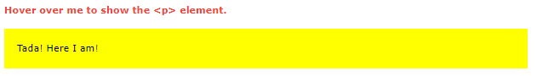

Ejemplo
p {
display: none;
background-color: yellow;
padding: 20px;
}
div:hover p {
display: block;
}
Ejemplo completo:
<!DOCTYPE html>
<html>
<head>
<style>
p {
display: none;
background-color: yellow;
padding: 20px;
}

div:hover p {
display: block;
}
</style>
</head>
<body>

<div>Hover over this div element to show the p element
<p>Tada! Here I am!</p>
</div>

</body>
</html>

CSS: la pseudoclase :first-child
La pseudoclase:first-child coincide con un elemento específico que es el primer hijo de otro elemento.

Coincide con el primer elemento <p>
En el siguiente ejemplo, el selector coincide con cualquier elemento <p> que sea el primer hijo de cualquier elemento:

Ejemplo
p:first-child {
color: blue;
}
Ejemplo completo:
<!DOCTYPE html>
<html>
<head>
<style>
p:first-child {
color: blue;
}
</style>
</head>
<body>
<p>Texto 1</p>
<p>Texto 2</p>
<div>
<p>Texto 3</p>
<p>Texto 4</p>
<p>Texto 5</p>
</div>

</body>
</html>

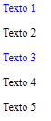

Haga coincidir el primer elemento <i> en todos los elementos <p>
En el siguiente ejemplo, el selector coincide con el primer elemento <i> de todos los elementos <p>:

Ejemplo
p i:first-child {
color: red;
}
Ejemplo completo:
<!DOCTYPE html>
<html>
<head>
<style>
p i:first-child {
color: red;
}
</style>
</head>
<body>

<p>Hola <i>strong</i> que tal, <i>cómo </i>estás.</p>
<p>I am a <i>strong</i> person. I am a <i>strong</i> person.</p>

</body>
</html>

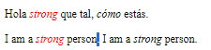

Haga coincidir todos los elementos <i> en todos los primeros hijos <p>
En el siguiente ejemplo, el selector coincide con todos los elementos <i> dentro de los elementos <p> que son el primer hijo de otro elemento:

Ejemplo
p:first-child i {
color: blue;
}
Ejemplo completo:
<!DOCTYPE html>
<html>
<head>
<style>
p:first-child i {
color: blue;
}
</style>
</head>
<body>

<p>I am a <i>strong</i> person. I am a <i>strong</i> person.</p>
<p>I am a <i>strong</i> person. I am a <i>strong</i> person.</p>

<div>
<p>I am a <i>strong</i> person. I am a <i>strong</i> person.</p>
<p>I am a <i>strong</i> person. I am a <i>strong</i> person.</p>
</div>

</body>
</html>

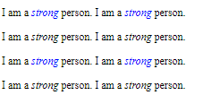

CSS: la pseudoclase :lang
La pseudoclase :lang le permite definir reglas especiales para diferentes idiomas.
En el siguiente ejemplo, :lang define las comillas para los elementos <q> con lang="no":

Ejemplo
<html>
<head>
<style>
q:lang(no) {
quotes: "~" "~";
}
</style>
</head>
<body>
<p>Some text <q lang="no">A quote in a paragraph</q> Some text.</p>
</body>
</html>

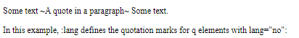

La pseudoclase :checked coincide con cada elemento <input> marcado (solo para botones de opción y casillas de verificación) y elemento <option>.

<!DOCTYPE html>
<html>
<head>
<style>
input:checked {
height: 50px;
width: 50px;
}
</style>
</head>
<body>

<form action="">
<input type="radio" checked="checked" value="male" name="gender"> Male<br>
<input type="radio" value="female" name="gender"> Female<br>
<input type="checkbox" checked="checked" value="Bike"> I have a bike<br>
<input type="checkbox" value="Car"> I have a car
</form>
</body>
</html>
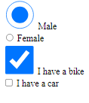

El selector :disabled coincide con todos los elementos deshabilitados (utilizado principalmente en elementos de formulario).

<!DOCTYPE html>
<html>
<head>
<style>
input[type=text]:enabled {
background: #ffff00;
}

input[type=text]:disabled {
background: #dddddd;
}
</style>
</head>
<body>

<form action="">
First name: <input type="text" value="Mickey"><br>
Last name: <input type="text" value="Mouse"><br>
Country: <input type="text" disabled value="Disneyland"><br>
Password: <input type="password" name="password" value="psw" disabled><br>
</form>
</body>
</html>

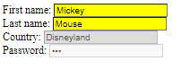

Otro ejemplo:
<!DOCTYPE html>
<html>
<head>
<style>
option:disabled {
background: red;
}
</style>
</head>
<body>
<select>
<option value="volvo">Volvo</option>
<option value="saab" disabled>Saab</option>
<option value="opel">Opel</option>
<option value="audi" disabled>Audi</option>
<option value="bmw">BMW</option>
</select>
</body>
</html>
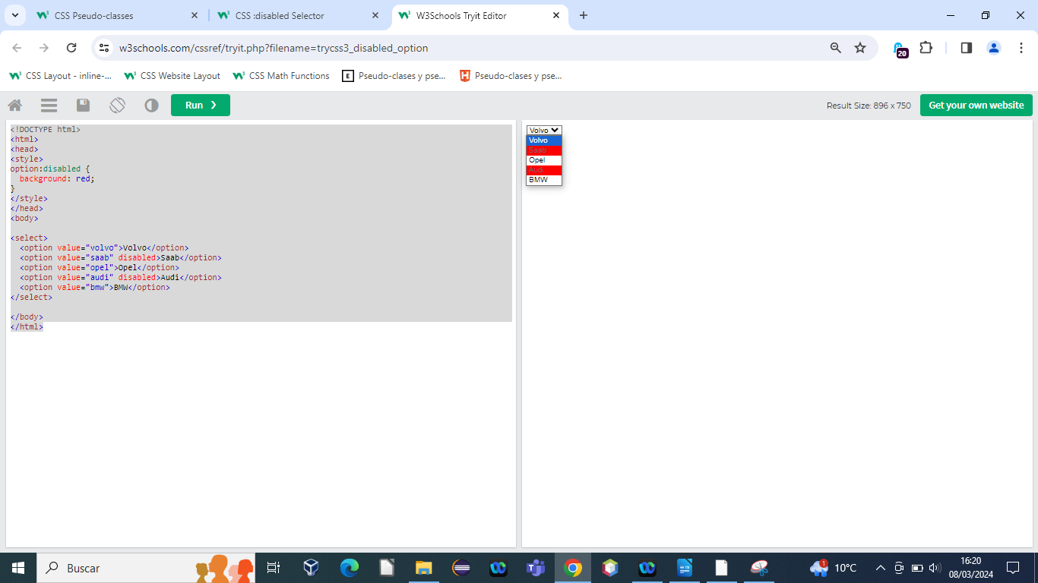

El selector :empty coincide con todos los elementos que están vacíos
<!DOCTYPE html>
<html>
<head>
<style>
p:empty {
width: 100px;
height: 20px;
background: #ff0000;
}
</style>
</head>
<body>
<p></p>
<p>A paragraph.</p>
<p>Another paragraph.</p>
</body>
</html>
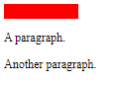

El selector :enabled coincide con todos los elementos habilitados (utilizado principalmente en elementos de formulario).

El selector :first-child se utiliza para seleccionar el selector especificado, solo si es el primer hijo de su padre.
Ejemplo:
<!DOCTYPE html>
<html>
<head>
<style>
p:first-child {
background-color: yellow;
}
</style>
</head>
<body>

<p>This paragraph is the first child of its parent (body).</p>
<p>This paragraph is not the first child of its parent (body).</p>

<div>
<p>This paragraph is the first child of its parent (div).</p>
<p>This paragraph is not the first child of its parent (div).</p>
<p>This paragraph is not the first child of its parent (div).</p>
</div>
</body>
</html>
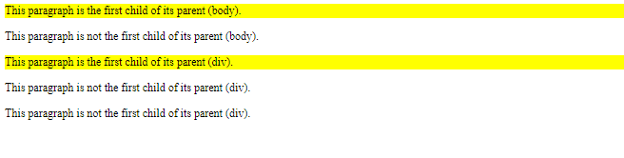
Ejemplo 2:
<!DOCTYPE html>
<html>
<head>
<style>
li:first-child {
background: yellow;
}
</style>
</head>
<body>

<ul>
<li>Coffee</li>
<li>Tea</li>
<li>Coca Cola</li>
</ul>

<ol>
<li>Coffee</li>
<li>Tea</li>
<li>Coca Cola</li>
</ol>
</body>
</html>
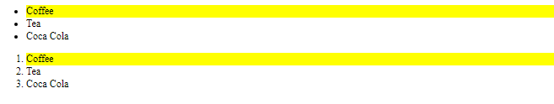
Ejemplo 3:
<!DOCTYPE html>
<html>
<head>
<style>
ul > :first-child {
background:yellow;
}
</style>
</head>
<body>

<ul>
<li>Coffee</li>
<li>Tea</li>
<li>Coca Cola</li>
</ul>

<ul>
<li>Coffee</li>
<li>Tea</li>
<li>Coca Cola</li>
</ul>
</body>
</html>
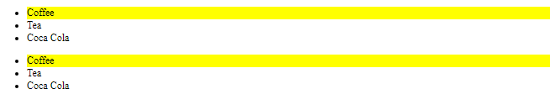

El selector :first-of-type coincide con cada elemento que sea el primer hijo, de un tipo particular, de su padre.
Consejo: Esto es lo mismo que :nth-of-type(1).
Ejemplo 1:
<!DOCTYPE html>
<html>
<head>
<style>
p:first-of-type {
background: red;
}
</style>
</head>
<body>
<p>The first paragraph.</p>
<p>The second paragraph.</p>
<p>The third paragraph.</p>
<p>The fourth paragraph.</p>
</body>
</html>
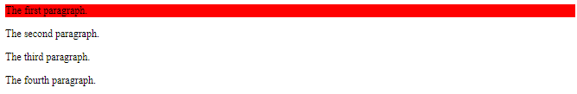

El selector :focus se utiliza para seleccionar el elemento que tiene el foco.
Consejo: El selector :focus está permitido en elementos que aceptan eventos de teclado u otras entradas del usuario.
<!DOCTYPE html>
<html>
<head>
<style>
input:focus {
background-color: yellow;
}
</style>
</head>
<body>
<h1>Demo of the :focus selector</h1>
<p>Click inside the text fields to see a yellow background:</p>
<form>
First name: <input type="text" name="firstname"><br>
Last name: <input type="text" name="lastname">
</form>
</body>
</html>

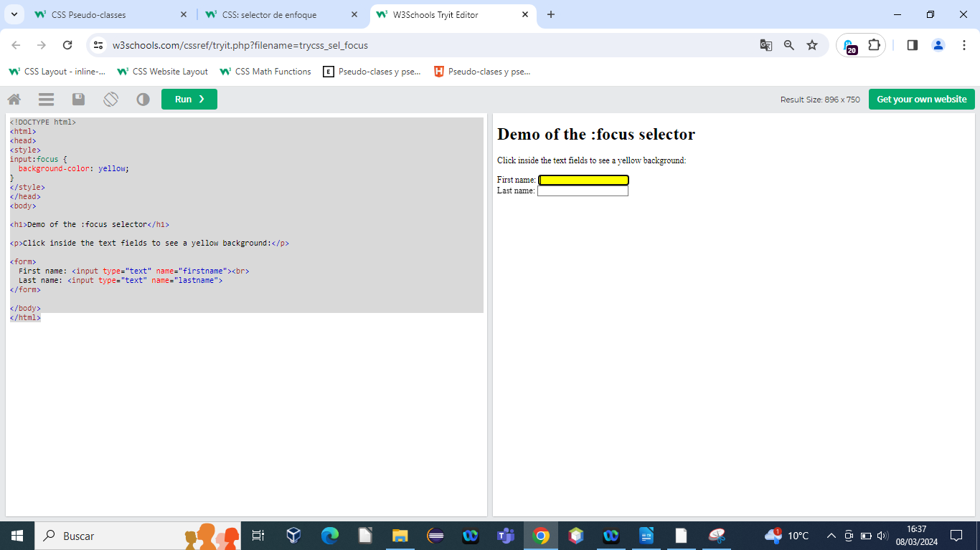

El selector :hover se utiliza para seleccionar elementos cuando pasa el mouse sobre ellos.
Consejo: El selector :hover se puede usar en todos los elementos, no solo en los enlaces.
Consejo: Utilice el selector :link para aplicar estilo a enlaces a páginas no visitadas, el selector :visited para aplicar estilo a enlaces a páginas visitadas y el selector :active para aplicar estilo al enlace activo.
Nota: :hover DEBE venir después de :link y :visited (si están presentes) en la definición de CSS, para que sea efectivo.
<!DOCTYPE html>
<html>
<head>
<style>
a:hover {
background-color: yellow;
}
</style>
</head>
<body>
<h1>Demo of the :hover selector</h1>
<p>The :hover selector style links on mouse-over:</p>
<a href="https://www.w3schools.com">w3schools.com</a>
<a href="https://www.wikipedia.org">wikipedia.org</a>
</body>
</html>
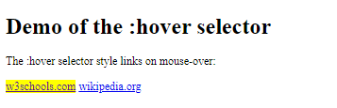

El selector :in-range selecciona todos los elementos con un valor que esté dentro de un rango específico.
Nota: El selector :in-range solo funciona para elementos de entrada con atributos mínimos y/o máximos.
Consejo: utilice el selector :out-of-range para seleccionar todos los elementos con un valor que esté fuera de un rango específico.
<!DOCTYPE html>
<html>
<head>
<style>
input:in-range {
border: 2px solid yellow;
}
</style>
</head>
<body>
<input type="number" min="5" max="10" value="7">
<p>Try typing a number out of range (less than 5 or higher than 10), to see the styling disappear.</p>
</body>
</html>

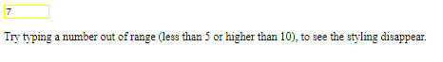

El selector :invalid selecciona elementos del formulario con un valor que no se valida según la configuración del elemento.
Nota: El selector :invalid solo funciona para elementos de formulario con limitaciones, como elementos de entrada con atributos mínimo y máximo, campos de correo electrónico sin un correo electrónico legal o campos numéricos sin un valor numérico, etc.
Consejo: utilice el selector :valid para seleccionar elementos de formulario con un valor que se valide según la configuración del elemento.
<!DOCTYPE html>
<html>
<head>
<style>
input:invalid {
border: 2px solid red;
}
</style>
</head>
<body>
<input type="email" value="supportEmail">
<p>Try typing a legal e-mail address, to see the styling disappear.</p>
</body>
</html>

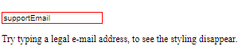

El selector :lang()se utiliza para seleccionar elementos con un atributo lang con el valor especificado.
Nota: El valor del atributo lang suele ser un código de idioma de dos letras, como lang="fr" (para francés), o dos códigos de idioma combinados, como lang="fr-ca" (para francés canadiense).
<!DOCTYPE html>
<html>
<head>
<style>
p:lang(it) {
background: yellow;
}
</style>
</head>
<body>
<p>I live in Italy.</p>
<p lang="it">Ciao bella!</p>
</body>
</html>

El selector :last-child coincide con cada elemento que sea el último hijo de su padre.
Consejo: p:last-child es igual a p:nth-last-child(1).
<!DOCTYPE html>
<html>
<head>
<style>
p:last-child {
background: #ff0000;
}
</style>
</head>
<body>
<p>The first paragraph.</p>
<p>The second paragraph.</p>
<p>The third paragraph.</p>
<p>The fourth paragraph.</p>
</body>
</html>
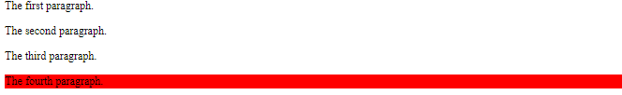

El selector :last-of-type coincide con cada elemento que sea el último hijo, de un tipo particular, de su padre.
Consejo: Esto es lo mismo que :nth-last-of-type(1).
<!DOCTYPE html>
<html>
<head>
<style>
p:last-of-type {
background: #ff0000;
}
</style>
</head>
<body>

<h1>This is a heading</h1>
<p>The first paragraph.</p>
<p>The second paragraph.</p>
<p>The third paragraph.</p>
<p>The fourth paragraph.</p>
</body>
</html>
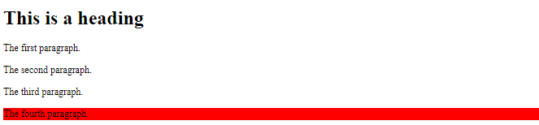

El selector :link se utiliza para seleccionar enlaces no visitados.
Nota: El selector :link no aplica estilo a los enlaces que ya has visitado.
Consejo: utilice el selector :visited para diseñar enlaces a páginas visitadas, el selector :hover para aplicar estilo a los enlaces cuando pasa el mouse sobre ellos y el selector :active para aplicar estilo a los enlaces cuando hace clic en ellos.
<!DOCTYPE html>
<html>
<head>
<style>
a.ex1:hover, a.ex1:active {color: red;}
a.ex2:hover, a.ex2:active {font-size: 150%;}
a.ex3:hover, a.ex3:active {background: red;}
a.ex4:hover, a.ex4:active {font-family: monospace;}
a.ex5:visited, a.ex5:link {text-decoration: none;}
a.ex5:hover, a.ex5:active {text-decoration: underline;}
</style>
</head>
<body>

<p>Mouse over the links to see them change layout.</p>

<p><a class="ex1" href="default.asp">This link changes color</a></p>
<p><a class="ex2" href="default.asp">This link changes font-size</a></p>
<p><a class="ex3" href="default.asp">This link changes background-color</a></p>
<p><a class="ex4" href="default.asp">This link changes font-family</a></p>
<p><a class="ex5" href="default.asp">This link changes text-decoration</a></p>
</body>
</html>
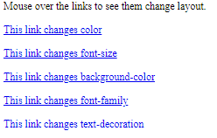

El selector :not(selector) coincide con cada elemento que NO sea el elemento/selector especificado.
<!DOCTYPE html>
<html>
<head>
<style>
p {
color: #000000;
}

:not(p) {
color: #ff0000;
}
</style>
</head>
<body>

<h1>This is a heading</h1>

<p>This is a paragraph.</p>
<p>This is another paragraph.</p>
<div>This is some text in a div element.</div>
<a href="https://www.w3schools.com" target="_blank">Link to W3Schools!</a>
</body>
</html>
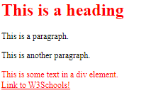

El selector :nth-child(n) coincide con cada elemento que sea el enésimo hijo de su padre.
n puede ser un número, una palabra clave (par o impar) o una fórmula (como an + b ).
Consejo: mire el selector :nth-of-type() para seleccionar el elemento que es el enésimo hijo, del mismo tipo (nombre de etiqueta), de su padre.
Ejemplo 1:
<!DOCTYPE html>
<html>
<head>
<style>
/* Selects the second element of div siblings */
div:nth-child(2) {
background: red;
}

/* Selects the second li element in a list */
li:nth-child(2) {
background: lightgreen;
}

/* Selects every third element among any group of siblings */
:nth-child(3) {
background: yellow;
}
</style>
</head>
<body>

<div>
<p>This is some text.</p>
</div>

<div>
<p>This is some text.</p>
</div>

<div>
<p>This is some text.</p>
</div>

<ul>
<li>First list item</li>
<li>Second list item</li>
<li>Third list item</li>
<li>Fourth list item</li>
<li>Fifth list item</li>
</ul>
</body>
</html>
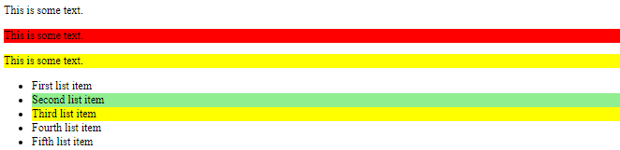
Ejemplo 2:
Pares e impares son palabras clave que se pueden utilizar para hacer coincidir elementos secundarios cuyo índice es par o impar (el índice del primer hijo es 1).
Aquí, especificamos dos colores de fondo diferentes para elementos p pares e impares:
<!DOCTYPE html>
<html>
<head>
<style>
p:nth-child(odd) {
background: red;
}

p:nth-child(even) {
background: lightgreen;
}
</style>
</head>
<body>

<p>The first paragraph.</p>
<p>The second paragraph.</p>
<p>The third paragraph.</p>
<p>The fourth paragraph.</p>
<p>The fifth paragraph.</p>
</body>
</html>
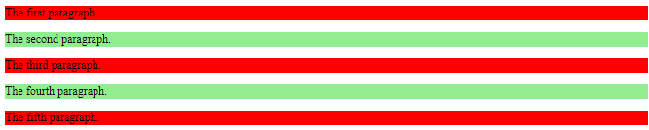
Ejemplo3:
<!DOCTYPE html>
<html>
<head>
<style>
p:nth-child(3n-1) {
background: red;
}
</style>
</head>
<body>

<p>The first paragraph.</p>
<p>The second paragraph.</p>
<p>The third paragraph.</p>
<p>The fourth paragraph.</p>
<p>The fifth paragraph.</p>
<p>The sixth paragraph.</p>
<p>The seventh paragraph.</p>
<p>The eight paragraph.</p>
<p>The ninth paragraph.</p>
</body>
</html>

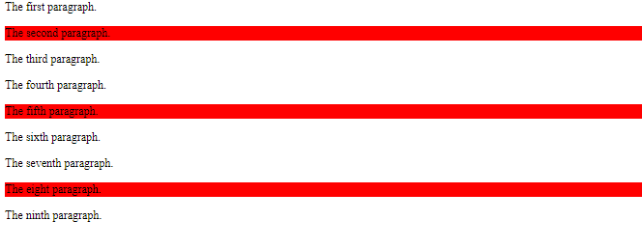

El selector :nth-last-child(n) coincide con cada elemento que sea el enésimo hijo, independientemente del tipo, de su padre, contando desde el último hijo.
n puede ser un número, una palabra clave o una fórmula.
Consejo: mire el selector :nth-last-of-type() para seleccionar el elemento que es el enésimo hijo, de un tipo específico, de su padre, contando desde el último hijo.
Ejemplo 1: Especifique un color de fondo para cada elemento <p> que sea el segundo hijo de su padre, contando desde el último hijo:
<!DOCTYPE html>
<html>
<head>
<style>
p:nth-last-child(2) {
background: red;
}
</style>
</head>
<body>

<p>The first paragraph.</p>
<p>The second paragraph.</p>
<p>The third paragraph.</p>
<p>The fourth paragraph.</p>
</body>
</html>
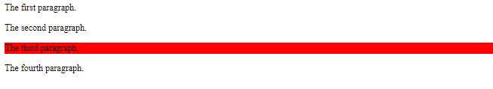
Ejemplo2:
Pares e impares son palabras clave que se pueden utilizar para hacer coincidir elementos secundarios cuyo índice es par o impar.
Aquí, especificamos dos colores de fondo diferentes para elementos p pares e impares, contando desde el último hijo:
<!DOCTYPE html>
<html>
<head>
<style>
p:nth-last-child(odd) {
background: red;
}

p:nth-last-child(even) {
background: blue;
}
</style>
</head>
<body>
<p>The first paragraph.</p>
<p>The second paragraph.</p>
<p>The third paragraph.</p>
</body>
</html>
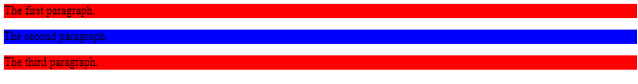
Ejemplo 3:
Usando una fórmula ( an + b ). Descripción: a representa el tamaño del ciclo, n es un contador (comienza en 0) y b es un valor de compensación.
Aquí, especificamos un color de fondo para todos los p elementos cuyo índice sea múltiplo de 3, contando desde el último hijo:
<!DOCTYPE html>
<html>
<head>
<style>
p:nth-last-child(3n+0) {
background: red;
}
</style>
</head>
<body>

<p>The first paragraph.</p>
<p>The second paragraph.</p>
<p>The third paragraph.</p>
<p>The fourth paragraph.</p>
<p>The fifth paragraph.</p>
<p>The sixth paragraph.</p>
<p>The seventh paragraph.</p>
<p>The eight paragraph.</p>
<p>The ninth paragraph.</p>
</body>
</html>
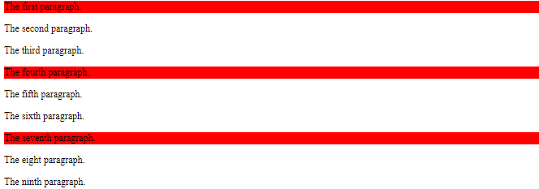

El :nth-last-of-type(n)selector coincide con cada elemento que sea el enésimo hijo, de un tipo particular, de su padre, contando desde el último hijo.
n puede ser un número, una palabra clave o una fórmula.
Consejo: mire el selector :nth-last-child() para seleccionar el elemento que es el enésimo hijo, independientemente del tipo, de su padre, contando desde el último hijo.
<!DOCTYPE html>
<html>
<head>
<style>
p:nth-last-of-type(2) {
background: red;
}
</style>
</head>
<body>
<p>The first paragraph.</p>
<p>The second paragraph.</p>
<p>The third paragraph.</p>
<p>The fourth paragraph.</p>
</body>
</html>
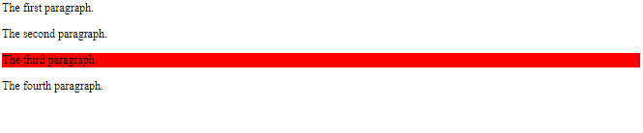
Ejemplo 2:
Pares e impares son palabras clave que se pueden utilizar para hacer coincidir elementos secundarios cuyo índice es par o impar (el índice del primer hijo es 1).
Aquí, especificamos dos colores de fondo diferentes para elementos p pares e impares:
<!DOCTYPE html>
<html>
<head>
<style>
p:nth-last-of-type(odd) {
background: red;
}

p:nth-last-of-type(even) {
background: blue;
}
</style>
</head>
<body>

<p>The first paragraph.</p>
<p>The second paragraph.</p>
<p>The third paragraph.</p>
</body>
</html>
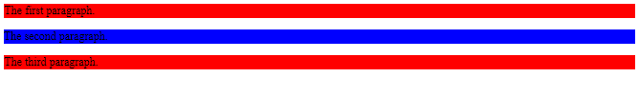
Ejemplo 3:
Usando una fórmula ( an + b ). Descripción: a representa el tamaño del ciclo, n es un contador (comienza en 0) y b es un valor de compensación.
Aquí, especificamos un color de fondo para todos los p elementos cuyo índice sea múltiplo de 3:
<!DOCTYPE html>
<html>
<head>
<style>
p:nth-last-of-type(3n+0) {
background: red;
}
</style>
</head>
<body>

<p>The first paragraph.</p>
<p>The second paragraph.</p>
<p>The third paragraph.</p>
<p>The fourth paragraph.</p>
<p>The fifth paragraph.</p>
<p>The sixth paragraph.</p>
<p>The seventh paragraph.</p>
<p>The eight paragraph.</p>
<p>The ninth paragraph.</p>
</body>
</html>
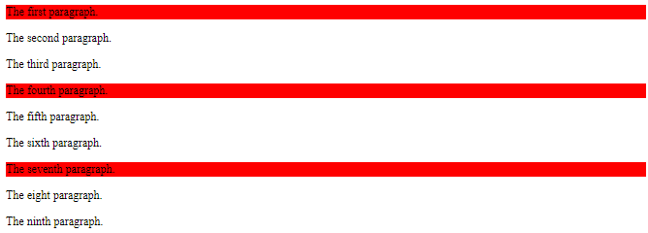

El selector :nth-of-type(n) coincide con cada elemento que sea el enésimo hijo, del mismo tipo (nombre de etiqueta), de su padre.
n puede ser un número, una palabra clave (par o impar) o una fórmula (como an + b ).
Consejo: mire el selector :nth-child() para seleccionar el elemento que es el enésimo hijo, independientemente del tipo, de su padre.
<!DOCTYPE html>
<html>
<head>
<style>
/* Selects the second element of div siblings */
div:nth-of-type(2) {
background: red;
}

/* Selects the second li element in a list */
li:nth-of-type(2) {
background: lightgreen;
}

/* Selects every third element among any group of siblings */
:nth-of-type(3) {
background: yellow;
}
</style>
</head>
<body>

<div>
<p>This is some text.</p>
</div>

<div>
<p>This is some text.</p>
</div>

<div>
<p>This is some text.</p>
</div>

<ul>
<li>First list item</li>
<li>Second list item</li>
<li>Third list item</li>
<li>Fourth list item</li>
<li>Fifth list item</li>
</ul>
</body>
</html>
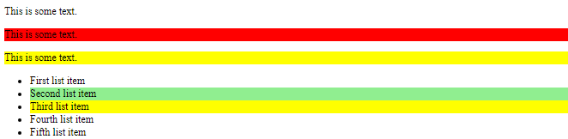

El selector :only-of-type coincide con cada elemento que sea el único hijo de su tipo, de su padre.
<!DOCTYPE html>
<html>
<head>
<style>
p:only-of-type {
background: red;
}
</style>
</head>
<body>
<div><p>This is a paragraph.</p></div>
<div><p>This is a paragraph.</p><p>This is a paragraph.</p></div>
</body>
</html>
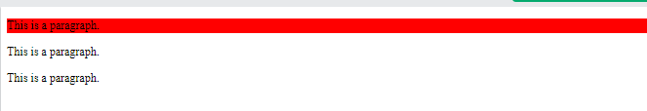

El selector :only-child coincide con cada elemento que sea hijo único de su padre.
<!DOCTYPE html>
<html>
<head>
<style>
p:only-child {
background: red;
}
</style>
</head>
<body>

<div><p>This is a paragraph.</p></div>
<div><span>This is a span.</span><p>This is a paragraph.</p></div>
</body>
</html>
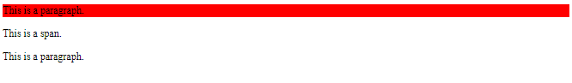

El selector :optional selecciona elementos del formulario que son opcionales.
Los elementos de formulario sin ningún atributo obligatorio se definen como opcionales.
Nota: El selector opcional solo se aplica a los elementos del formulario: entrada, selección y área de texto.
Consejo: utilice el selector :required para seleccionar los elementos del formulario que sean necesarios.
<!DOCTYPE html>
<html>
<head>
<style>
input:optional {
background-color: yellow;
}
</style>
</head>
<body>
<p>An optional input element:<br><input></p>

<p>A required input element:<br><input required></p>
<p>The :optional selector selects form elements with no "required" attribute.</p>
</body>
</html>
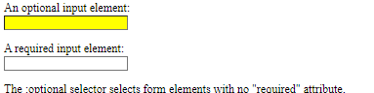

El selector :out-of-range selecciona todos los elementos con un valor que está fuera de un rango específico.
Nota: El selector :out-of-range solo funciona para elementos de entrada con atributos mínimos y/o máximos.
Consejo: utilice el selector :in-range para seleccionar todos los elementos con un valor que esté dentro de un rango específico.
<!DOCTYPE html>
<html>
<head>
<style>
input:out-of-range {
border: 2px solid red;
}
</style>
</head>
<body>

<h1>Demo of the :out-of-range selector</h1>

<input type="number" min="5" max="10" value="17">

<p>Try typing a number within the given range (between 5 and 10), to see the styling disappear.</p>

</body>
</html>
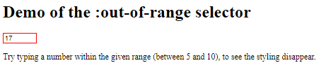

El selector :read-only selecciona elementos que son de "solo lectura".
Los elementos de formulario con un atributo de "solo lectura" se definen como "readonly".
Ejemplo:
<!DOCTYPE html>
<html>
<head>
<style>
input:read-only {
background-color: yellow;
}
</style>
</head>
<body>
<p>The :read-only selector selects form elements with a "readonly" attribute:</p>
<p>A normal input element:<br><input value="hello"></p>
<p>A readonly input element:<br><input readonly value="hello"></p>
</body>
</html>
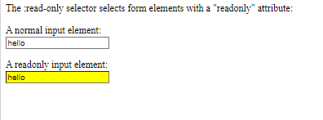

El selector :read-write selecciona elementos del formulario que son "legibles" y "escribibles".
Los elementos de formulario sin atributo de "readonly" y sin atributo "disabled" se definen como que se pueden leer y escribir.
<!DOCTYPE html>
<html>
<head>
<style>
input:read-write {
background-color: yellow;
}
</style>
</head>
<body>

<p>The :read-write selector selects form elements with no "readonly" attribute:</p>
<p>A normal input element:<br><input value="hello"></p>
<p>A readonly input element:<br><input readonly value="hello"></p>
</body>
</html>
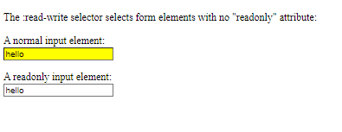

El selector:required selecciona los elementos del formulario que son necesarios.
Los elementos de formulario con un atributo requerido se definen según sea necesario.
Nota: El selector :required solo se aplica a los elementos del formulario: input, select y textarea.
Consejo: utilice el selector :optional para seleccionar elementos de formulario que sean opcionales.
Ejemplo:
<!DOCTYPE html>
<html>
<head>
<style>
input:required {
background-color: yellow;
}
</style>
</head>
<body>

<p>An optional input element:<br><input></p>
<p>A required input element:<br><input required></p>
<p>The :required selector selects form elements with a "required" attribute.</p>
</body>
</html>
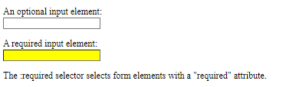

El selector:root coincide con el elemento raíz del documento.
En HTML, el elemento raíz es siempre el elemento html.
<!DOCTYPE html>
<html>
<head>
<style>
:root {
background: #ff0000;
}
</style>
</head>
<body>
<h1>This is a heading</h1>
</body>
</html>



Las URL con un # seguido de un nombre de anclaje enlazan a un determinado elemento dentro de un documento. El elemento al que se vincula es el elemento de destino.
El selector :target se puede utilizar para diseñar el elemento de destino activo actual.
<!DOCTYPE html>
<html>
<head>
<style>
:target {
border: 2px solid #D4D4D4;
background-color: #e5eecc;
}
</style>
</head>
<body>

<h1>This is a heading</h1>

<p><a href="#news1">Jump to New content 1</a></p>
<p><a href="#news2">Jump to New content 2</a></p>
<p>Click on the links above and the :target selector highlight the current active HTML anchor.</p>
<p id="news1"><b>New content 1...</b></p>
<p id="news2"><b>New content 2...</b></p>
</body>
</html>
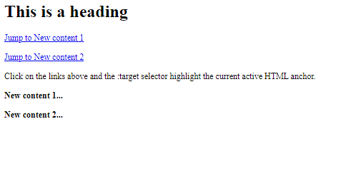

El selector:valid selecciona elementos del formulario con un valor que se valida según la configuración del elemento.
Nota: El selector :valid solo funciona para elementos de formulario con limitaciones, como elementos de entrada con atributos mínimo y máximo, campos de correo electrónico con un correo electrónico legal o campos numéricos con un valor numérico, etc.
Consejo: utilice el selector :invalid para seleccionar elementos de formulario con un valor que no se valida según la configuración del elemento.
<!DOCTYPE html>
<html>
<head>
<style>
input:valid {
background-color: yellow;
}
</style>
</head>
<body>
<input type="email" value="support@example.com">
<p>Try typing an illegal e-mail address, to see the styling disappear.</p>
</body>
</html>
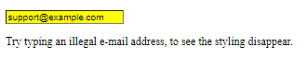

El :visitedselector se utiliza para seleccionar enlaces visitados.
Consejo: Utilice el selector :link para diseñar enlaces a páginas no visitadas, el selector :hover para aplicar estilo a los enlaces cuando pasa el mouse sobre ellos y el selector :active para aplicar estilo a los enlaces cuando hace clic en ellos.
Los navegadores limitan los estilos que se pueden configurar para los enlaces visitados, debido a problemas de seguridad.
Los estilos permitidos son:
- color
- color de fondo
- color del borde (y color del borde para lados separados)
- color de contorno
- color-regla-columna
- las partes de color de relleno y trazo
Todos los demás estilos se heredan de a:link.
Ejemplo:
<!DOCTYPE html>
<html>
<head>
<style>
a:visited {
color: pink;
}
</style>
</head>
<body>
<p>The :visited selector style links to pages you have already visited:</p>
<a href="https://www.w3schools.com">W3Schools Home</a><br>
<a href="https://www.w3schools.com/html/">W3Schools HTML Tutorial</a><br>
<a href="https://www.w3schools.com/css/">W3Schools CSS Tutorial</a>

</body>
</html>
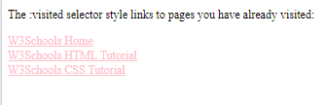

Ejercicio:
Establezca el color de fondo en rojo cuando pase el mouse sobre un enlace.
<style>
{
background-color: red;

}
</style>

<body>

<h1>Este es un encabezado.</h1>
<p>Este es un párrafo.</p>
<a href="https://w3schools.com">Este es un enlace.</a>

</body>
Todas las pseudoclases de CSS
Selector | Ejemplo | Descripción de ejemplo
:active | a:active | Selecciona un enlace activo
:checked | input:checked | Selecciona cada elemento <input> seleccionado
:disabled | input:disabled | Selecciona cada elemento <input> deshabilitado
:empty | p:empty | Selecciona cada elemento <p> que no tenga hijos
:enabled | input:enabled | Selecciona cada elemento <input> habilitado
:first-child | p:first-child | Selecciona cada elemento <p> que es el primer hijo de su padre
:first-of-type | p:first-of-type | Selecciona cada elemento <p> que es el primer elemento <p> de su padre
:focus | input:focus | Selecciona el elemento <input> element que tiene el foco
:hover | a:hover | Selecciona los enlaces seleccionados al poner el mouse sobre ellos
:in-range | input:in-range | Selecciona elementos <input> con un valor dentro de un rango específico
:invalid | input:invalid | Selecciona todos los elementos <input> con un valor inválido
:lang(language) | p:lang(it) | Selecciona cada elemento <p> con un valor del atributo lang que comienza con “it”
:last-child | p:last-child | Selecciona cada elemento <p> que es el último hijo de su padre
:last-of-type | p:last-of-type | Selecciona cada elemento <p> que es el último elemento <p> de su padre
:link | a:link | Selecciona todos los enlaces no visitados
:not(selector) | :not(p) | Selecciona cada elemento que no es un elemento <p>
:nth-child(n) | p:nth-child(2) | Selecciona cada elemento <p> que es el segundo hijo de su padre
:nth-last-child(n) | p:nth-last-child(2) | Selecciona cada elemento <p> que es el segundo hijo de su padre, continuando desde el último hijo
:nth-last-of-type(n) | p:nth-last-of-type(2) | Selecciona cada elemento <p> element que es el segundo elemento <p> de su padre, contando desde el último hijo
:nth-of-type(n) | p:nth-of-type(2) | Selecciona cada elemento <p> que es el segundo elemento <p> de su padre
:only-of-type | p:only-of-type | Selecciona cada elemento <p> que es el único elemento <p> de su padre
:only-child | p:only-child | Selecciona cada elemento <p> que es el único hijo de su padre
:optional | input:optional | Selecciona elementos de entrada <input> sin el atributo “required”
:out-of-range | input:out-of-range | Selecciona elementos de <input> con un valor fuera del rango especificado
:read-only | input:read-only | Selecciona elementos de entrada <input> con un atributo "readonly" especificado
:read-write | input:read-write | Selecciona elementos <input> con un atributo no "readonly"
:required | input:required | Selecciona elementos <input> con un atributo "required" especificado
:root | root | Selecciona el elemento raíz del documento
:target | #news:target | Selecciona el elemento actual activo #news (clicando en la URL contenida)
:valid | input:valid | Selecciona todos los elementos <input> con un valor válido
:visited | a:visited | Selecciona todos los enlaces visitados

